**ג,מ, - ידע**

**6 יוני 2019**

**ג' סיוון תשע"ט**

**נייד: 050/5459426**

**פקס: 02/6560615**

**ע"מ: 054851647**

**morgidon@mail.gov.il**

**לכבוד,**

**נעה גרינבוים / עו"ס**

**מרכז משפח"ה נתניה**

**הנדון : תוכנית סיור והצעת מחיר להדרכה בירושלים - יולי 2019**

**ראשית אודה על פנייתך להזמנה,**

**מי אני - ראה קורות חיים.**

1. **דרישות המזמין:**

* לקיים סיור לימודי והדרכה בירושלים.
* זהות הקבוצה - קבוצת הורים / אמהות חד הוריות וילדיהם.
* הסיור יתקיים ב 4 ביולי 2019. חמישי.
* שעות הסיור החל מ 14:00 ועד 23:00 לערך.
* ישתתפו בסיור כ 100 בני משפחות.
* לתכנן , לארגן ולקיים תוכן לימודי על פי דרישת המזמין.
* כל מרכיבי הסיור יאושרו ע"י הגורם המזמין .

1. **מטרת התוכנית והסיור :**

* **לקיים סיור חוויתי ומעצים את המשתתפים**
* **גיבוש ויצירת אוירה התומכת חוסן אישי וקהילתי.**

1. **תוכנית סיור: ראה נספח.**
2. **עלות הסיור 13000 שקל, לא כולל מע"מ כחוק.**
3. **התשלום כולל:**

* עבור תכנון, ארגון, הובלת הסיור והדרכה.
* תשלום לארוחת צהריים / ערב מלאה במסעדת BBB ברחוב הלל ירושלים.
* תשלום כניסה למוזיאון ידידי ישראל.
* תשלום כניסה למוזיאון המוזיקה
* טיפים ודמי שירות.
* תשלום למדריכים לכל אורך הסיור.

1. **התשלום אינו כולל:**

* **היסעים.**
* **חטיף בקבוק מים ופרי לכל משתתף.**

1. **משמש ספק מורשה ל: משרד רוה"מ, משרד הביטחון, צה"ל, משטרת ישראל, משמר הגבול, שירות בתי הסוהר, משרד החוץ.**
2. **מספר עוסק מורשה: 054851647.**
3. **מס' ספק (משרד הביטחון) 11012236.**
4. **התשלום יועבר על פי המתכונת בשירות הציבורי שוטף 30 עד 45 ימים. למספר חשבון 231582. בנק יהב - סניף 123, כתובת ירמיהו 80 ירושלים.**
5. **מצרף קורות חיים.**
6. **אשמח לעמוד לרשותך בכל דבר ועניין.**

**גדעון מור 050/5459426 דוא"ל morgidon@mail.gov.il**

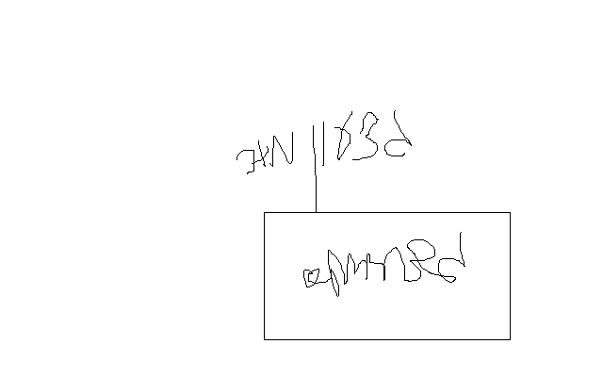

בברכה,

**נצ"מ דימ' גדעון מור ג-מ ידע**